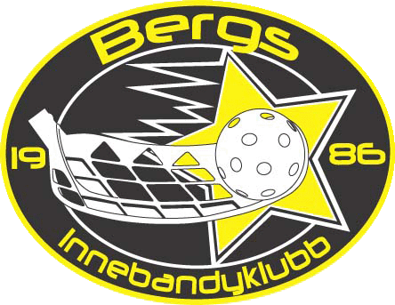

Policy
Barn & Ungdom
T o m 16år

2025-09-19

Policy - Tävling Barn & Ungdom

Föreningskrav
Tränare och spelare är med i en förening. Tränare ska agera som ett föredöme inför sina spelare och omgivning i övrigt och ska alltid verka för föreningens bästa. Föreningen ska ha in utdrag ur belastningsregistret på tränare och ledare avseende barn relaterade brott för att säkerställa barn och ungdomars rätt till trygg idrott.

Förenings mål med verksamhet t.o.m. 16 år
Barn och ungdom ska ges möjlighet att bedriva en bra och rolig fritidssysselsättning där alla kan delta efter sina förutsättningar.
Föreningens ambition är att skapa goda utvecklingsförutsättningar för individen. Föreningen ska verka för att ha en stimulerande verksamhet som attraherar och utvecklar spelare att nå sina mål.

Föreningen ska starta ett nytt lag varje år och behålla spelarna så länge som möjligt, och ha representation i flera olika serier (grön, blå, röd)

Antal individer i en träningsgrupp bör inte vara så stort att det inverkar på gruppens förutsättning att bedriva utbildning. Hänsyn bör tas till ålder, träningsförutsättningar, hallar mm. Lämplig storlek på en träningsgrupp beroende på ålder är ca 18-25 individer.
Finns grupper med för få spelare, för att bedriva kvalitativ träning, så bör samarbete avseende såväl träning som match ske i närliggande åldersgrupper (med beaktning så att inte den nya träningsgruppen blir för stor samt se vilken nivå som passar spelarna bäst)
Sportgruppen har beslutande rätt i dessa frågor.
Alla barn är välkomna att börja spela innebandy i Bergs IK och barn upp till och med 13 år (årskurs 7) ska tas emot i sin åldersgrupp eller den åldersgrupp där spelare av samma ålder ingår.
Barn och ungdomar 14-16 år är välkomna och i denna ålder kan det vara skäl att låta spelaren börja på den nivå som bedöms lämplig. Detta sker i samråd mellan sportansvarige, tränare och vårdnadshavare.

Alla spelare i en träningstrupp har samma rättigheter till spel och träning utifrån de kriterier som anges nedan (SIU)

Ledarna ska vara utbildade enligt Svenska Innebandyförbundets utbildningsstege i samtliga träningsgrupper.

Roller
Tränare: Ansvarar för lagets sportsliga verksamhet. Vid flera tränare ska kontaktperson utses för sportgrupp och förbundet gällande sportsliga frågor. Ansvarar för uppdatering av hemsida och LOK stöd (närvaroregistrering vid träning och match). Kan även ta kompletterande sysslor kring laget.

Lagledare: Ansvarar för lagets administrativa arbete samt ekonomi. Uppgifter kan delegeras. Kontaktperson för styrelsen gällande administrativa frågor.

Rekommendation
Kioskansvarig: Ansvarar för arbetsuppgifter som ingår i föreningens åtaganden gällande föreningens kiosk (bemanning mm). Utses inte denna faller ansvaret på lagledare.

Utbildning
Alla föreningens ledare ska ha genomgått minst en grundläggande ledarutbildning anpassad för den nivå man tränar.
Extern ledarutbildning sker inom Svenska Innebandyförbundets utbildningsstege. Föreningen står för utbildningskostnaderna.

Sportsliga verksamheten - Steg för steg
Föreningens sportsliga verksamhet bedrivs stegvis enligt SIU.

Utvecklingsmodell Föreningen jobbar med både individuell utveckling och lagets utveckling. En viktig förutsättning är att utveckling för barn och ungdomar är individuell och sker i olika faser. Föreningens grundläggande inställning är att barn och ungdomar får bäst utvecklingsmöjligheter när man tränar och spelar med och mot spelare på samma nivå som man själv är på. Föreningen följer Svenska Innebandy Förbundets (SIBF) utvecklingsmodell och dess riktlinjer och rekommendationer: https://www.innebandy.se/om-svensk-innebandy/i-dag-och-i-framtiden/svenskinnebandys-utvecklingsmodell/

På GRÖN nivå, även kallad Rörelseglädje, skall spelarna introduceras för grundläggande idrottsfärdigheter genom innebandyspel, där glädje och rörelse är i fokus. Glädjen i idrottandet kommer före strävan att vinna. Fokus ligger på att utveckla grundläggande motoriska färdigheter samt en god självkänsla.

På BLÅ nivå, även kallad Lära sig träna, skall spelarna introduceras för grundläggande idrottsfärdigheter genom innebandyspel, där glädje och individuell utveckling är i fokus. Individuell utveckling kommer före strävan att vinna. Fokus ligger på att utveckla grundläggande atletiska och tekniska färdigheter samt en god självkänsla och självförtroende.

På RÖD nivå, även kallad Träna för att träna, skall spelarna introduceras för att utveckla specifika idrottsfärdigheter genom innebandyspel, styrka och mental förberedelse, där kognitiv och emotionell utveckling är i fokus. Glädjen i idrottandet kommer före strävan att vinna. Fokus ligger på att utveckla grundläggande motoriska färdigheter samt en god självkänsla.
Bergs IK står för bredd och alla rätt till utveckling vilket innebär att all form av toppning eller matchning är förbjuden på barn och ungdomsnivå i seriespel. Vi fyller på med yngre spelare i matchtrupp om behov finns. Tänk på att ingen utvecklas på bänken eller på läktaren.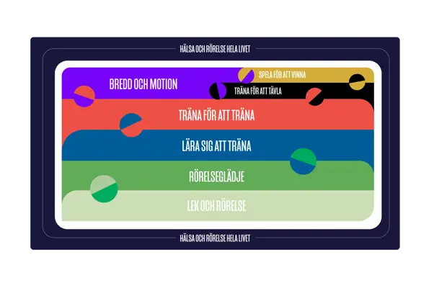

Klädsel och uppträdande
Alla spelare och ledare som representerar Bergs IK ska alltid, på och vid sidan av planen, uppträda som goda representanter för sin förening.
Ledare bör vara klädda i föreningskläder.
Spelare ska spela i föreningens matchställ.

Laguttagning - Matchning
Spelare i yngre lag som nyligen börjat träna bör ges möjlighet att enbart träna innan de börjar spela matcher.
Upp till 16år ska samtliga som tränar i föreningens lag erbjudas spel i distriktsserierna (blå,grön,röd). Ingen direkt matchning ska ske.
Alla som tränar ska erbjudas möjlighet att spela matcher så rättvist som det är möjligt.

DM-tävlingar
Distriktsmästerskap är en tävling som avgörs med kort speltid under en helg, först i form av gruppspel och sedan med hjälp av utslagning.

I DM representeras föreningen av sina seriespelande lag. Lag tas ut av ordinarie ledare.

Cuper
Cupspel avgörs med kort speltid i form av gruppspel sedan med hjälp av utslagning.
Deltagande i Cup är verksamhet som bedrivs vid sidan av ordinarie seriespelsverksamhet. Spelare i föreningens olika lag bör under säsong beredas möjlighet att delta i cupspel.
Spelarna lär känna varandra vid sidan av planen på ett sätt som man inte gör normalt, vilket gör att de växer som individer.

Cuper som lag väljer att delta i finansieras av deltagande lag. De enskilda avgifterna betalas av deltagande spelare eftersom det ligger vid sidan av ordinarie verksamhet.

Matchning av lag och aktiv coachning är tillåtet under förutsättning att spelarna informeras om förutsättningarna innan de anmäler sig till cupen. Matchning får dock inte leda till att någon spelare får avsevärt mindre speltid än övriga i laget. Flera lag kan anmälas på olika nivåer för att säkerställa rättvis fördelning och anpassning till spelarens nivå.
Aktiv coachning är tillåten och kan användas som ett verktyg för att optimera lagets prestation.

Material
Inlämning och inventering:
- Inlämning och inventering av material och nycklar/taggar sker i maj. Bedömning görs av vilket material som kan överlämnas till yngre lag och nytt behov till nästa säsong. Spelare faktureras för förlorat material om ställ inte lämnas in i tid.
Beställning och utlämning:
- Beställning och utlämning av material sker i slutet av augusti/början av september. Lag fyller i beställningslistor som skickas ut i augusti.
Materialpolicy Bergs IK:
- Spelare ansvarar själva för klubba, glasögon, träningskläder och matchstrumpor.
- Lag i seriespel erhåller matchställ (tröja och shorts) från föreningen.
Lag i blå/grön/röd serie:
- Lagväska, 2 visselpipor, väska med sjukvårdsmaterial (liten till ungdomar, stor till senior), västar, konor, bollväska med 50 bollar, kaptensbindel samt en taktiktavla per lag.
Målvaktsställ:
- Lånas ut av förening tom stl 170 (röd nivå) sen beksotas ställ av spelaren själv.
Bollar:
- Påfyllning av bollar sker inför säsongsstart. Var noggrann med att samla ihop bollar efter träning och match för att minska behovet av nya bollar.

Ansvar och efterlevnad
Utsedda tränare/ledare ansvarar kollektivt för att policyn tillämpas och efterlevs

